Ongelooflijk geluid voor elk formaat scherm
De RS 275 tv-hoofdtelefoon levert moeiteloos draadloos entertainment met een verregaande personalisatie. Zijn gebundelde BTA1 tv-zender brengt krachtige Auracast™-functionaliteiten naar elke luisterruimte.



Hannover, Duitsland – 3 februari 2026 – Het merk Sennheiser kondigt vandaag de RS 275 tv-hoofdtelefoon bundel aan, een persoonlijke audiosensatie die speciaal gebouwd werd om in een ongestoorde, draadloze gelukzaligheid te genieten van films, series en sport. Met zijn eenvoudige bediening, veelzijdige aansluitopties en à la carte aanpassingsmogelijkheden brengt hij draadloos entertainment van wereldklasse binnen handbereik.

De RS 275-bundel bestaat uit de ultralichte HDR 275 tv-hoofdtelefoon en de compacte, bijhorende BTA1 digitale zender, en belooft een adembenemende sound over het volledige spectrum bij een volume dat steeds perfect is. Met zijn Auracast™-transmissietechnologie, aangedreven door de LC3 Bluetooth®-codec, biedt het RS 275-systeem een synchronisatie van beeld en geluid met ultralage latentie en tot 50 meter bereik. Elke HDR 275 kan ook verbinding maken met andere Auracast- of Bluetooth Classic-compatibele toestellen zoals tablets en smartphones voor appgebaseerde streamingcontent wanneer je in de keuken, de slaapkamer of zelfs in de klas luistert. Met zijn brede waaier audio-ingangen, intelligente schakelmogelijkheid tussen verschillende bronnen en multipointfunctionaliteit vormt het systeem een perfecte aanvulling op elke moderne entertainmentinstallatie.

“Schermen worden steeds dunner, dus hun luidsprekers moeten volgen. Daardoor wordt het moeilijker dan ooit om van het volledige geluidsbereik te genieten zonder anderen te storen”, zegt Irene Strueber, Senior Product Manager. “De RS 275 tv-hoofdtelefoon zorgt voor totale luisterprivacy en indrukwekkende helderheid, ongeacht of de ingebouwde luidsprekers van je tv nu onder je verwachtingen presteren … of alle anderen overdonderen.”
Meer power op verzoek
Bij de productie stond eenvoud voorop. Zodra hij is uitgepakt, kan de RS 275 in slechts enkele minuten geïnstalleerd worden. Optioneel kunnen gebruikers hun ervaring verder verrijken met de gratis Sennheiser Smart Control Plus App (Android, iOS). De app biedt extra personalisatie van functies als transparantiemodus, links-rechtsbalans, hoorprofielen, audiomodi per toesteltype, terugvinden van een verloren hoofdtelefoon etc. En over helderheid gesproken: de hoofdtelefoon beschikt over de befaamde in-house akoestiek van het merk, specifiek afgestemd op spraakverstaanbaarheid en meeslepende basrespons. Het systeem omvat verschillende gebruiksvriendelijke tools voor een verbeterde dialoog en immersie, en dat alles bij een volume dat de nachtrust van lichte slapers of buren niet verstoort.

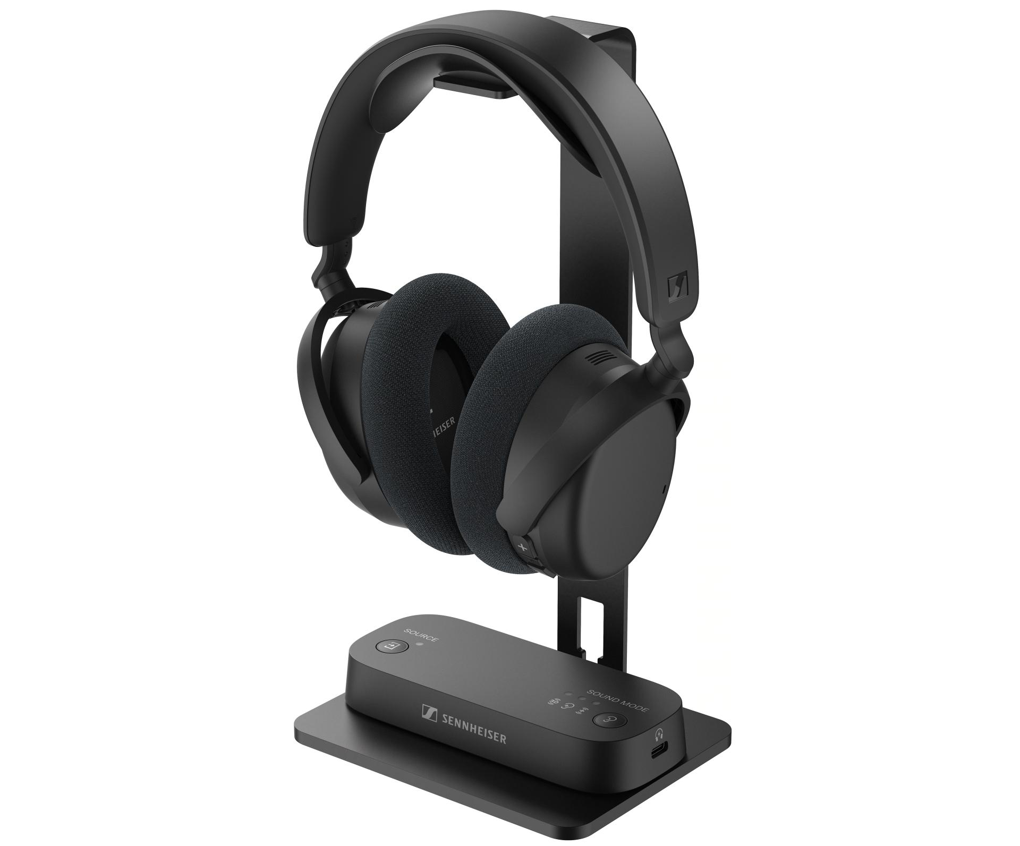

Afbeelding: de RS 275 tv-hoofdtelefoonbundel — HDR 275-hoofdtelefoon en BTA1-zender

Comfort en gemak | tv-hoofdtelefoon
De HDR 275 tv-hoofdtelefoon is gemaakt voor marathonbingen. Zijn ontwikkelaars creëerden een verrassend lichtgewicht dat vederlicht aanvoelt, vergelijkbaar met een doorsnee afstandsbediening. Zijn soepele kussens houden de oren koel dankzij hun ademende en luxueuze stof, voor een op maat gemaakte pasvorm waardoor hij haast lijkt te verdwijnen op je hoofd. Grote knoppen met een duidelijke structuur bieden betrouwbare tactiele controle van volume (tot 106 dB), vermogen en zelfs inkomende oproepen. Eén enkele batterijlading is goed voor tot 50 uur luistertijd, en door bij te laden via de USB C-poort van de zender of een huishoudlader houdt hij je opties flexibel. Zowel de oorkussens als de batterij kunnen door de gebruiker vervangen worden om een lange levensduur van het epicentrum van je multimedia-installatie te garanderen, terwijl een stevige metalen hoofdtelefoonstandaard elke configuratie op orde houdt.

“Het was belangrijk dat we de installatie en gebruikerservaring eenvoudig maakten, zodat klanten meteen kunnen beginnen luisteren. Niet enkel is de hoofdtelefoon bij het uitpakken al gekoppeld aan de zender, alles wat je moet verbinden is ook van een handige kleurcode voorzien”, voegt Strueber er nog aan toe. “En voor wie de geluidservaring echt helemaal naar zijn hand wil zetten, gaat de Smart Control Plus-app nog verder, met intuïtieve personalisatie vanop je smartphone die je al op zak hebt.”

Wanneer hij verbonden is met de Smart Control Plus-app kan de hoofdtelefoon presets of door de gebruiker gedefinieerde equalizerinstellingen, basversterking en andere gehoorverbeterende tools overnemen. De drager kan bijvoorbeeld helderheid of warmte benadrukken, en zijn voorkeur op het algemene karakter van de HDR 275 toepassen. Er is zelfs een selecteerbare ruisonderdrukkingsmodus om ruis en storingen te verminderen, en tegelijk het signaal naar mono te consolideren: perfect voor klassieke films en series.

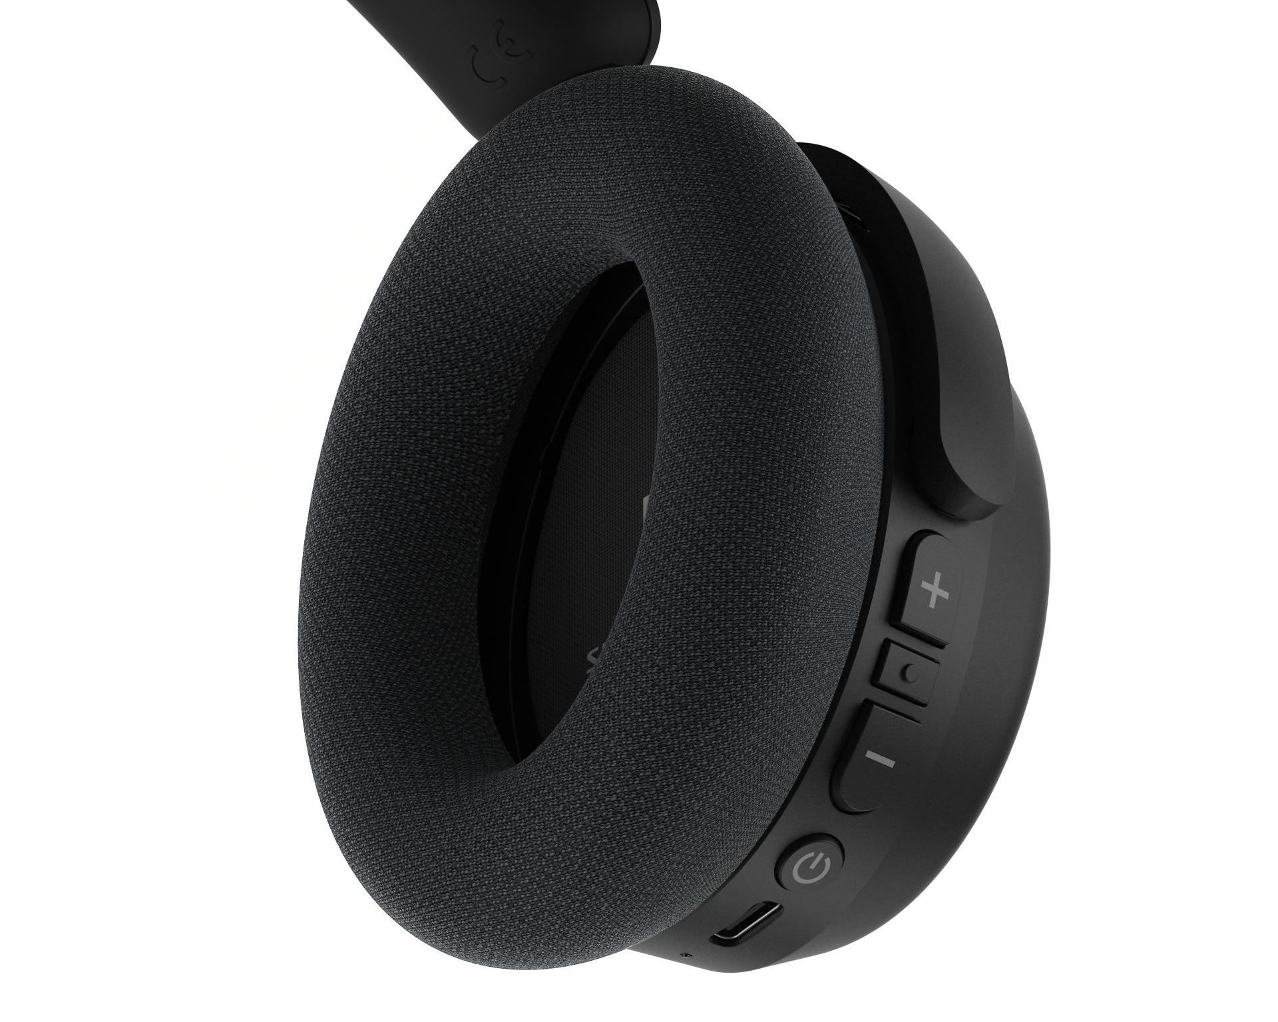
Afbeelding: ultralichte HDR 275-hoofdtelefoon met tactiele bediening en luxueuze oorkussens

We zenden de beste | tv-zender
De meegeleverde BTA1 tv-zender maakt uitsluitend gebruik van Auracast en drapeert over elke entertainmentruimte een draadloos signaal voor toestellen als hoofdtelefoons, oortjes, hoorapparaten en luidsprekers die de open standaard Auracast gebruiken. Deze compacte hub biedt een waaier aan inputopties en uitgebreide mogelijkheden voor geluidsverbetering, voor een makkelijke integratie in vrijwel elke opstelling. Via de knoppen bovenaan kan je manueel switchen tussen ingangen en geluidsmodi, inclusief virtueel surroundgeluid en verbeterde spraakhelderheid bij het gebruik van tv- of HDMI ARC-bronnen. Natuurlijk kunnen gebruikers ook hun smartphone koppelen met de BTA1-zender via bluetooth. Zo wordt de configuratie van automatische ingangsschakeling en videovertragingscompensatie mogelijk, en kunnen tegelijk Auracast-instellingen zoals zendernaam, wachtwoordbeveiliging en hoorapparaatmodi gecontroleerd worden.

Een gecombineerde optische en 3,5mm-ingang verbindt de BTA1 met tv’s, stereo-installaties, laptops, gameconsoles en dergelijke. De HDMI ARC-ingang breidt de mogelijkheden uit naar tv’s en A/V-ontvangers die de poort gebruiken om geluid van ingebouwde apps of services door te geven. De BTA1 wordt gevoed via de USB A-poort van een toestel in de buurt, en geeft de stroom door naar een USB C-uitgang om de hoofdtelefoon op te laden. Het onopvallende design past perfect op de meegeleverde hoofdtelefoonstandaard, of kan discreet nabij de geluidsbron geplaatst worden.

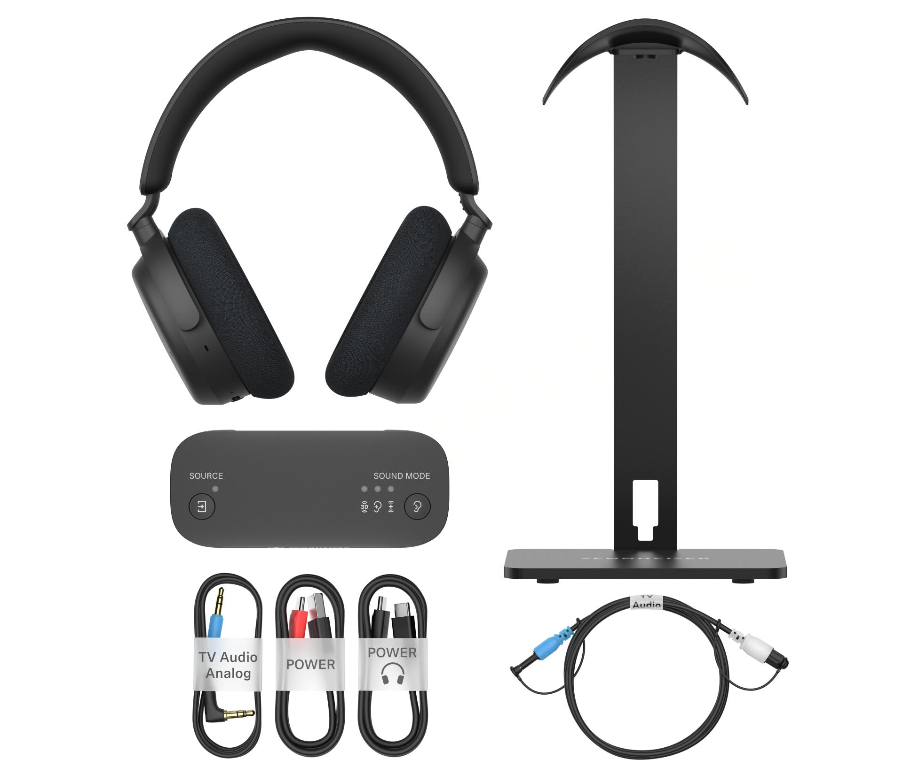
Afbeelding: de RS 275 tv-hoofdtelefoon bundel

Beschikbaarheid
De RS 275 tv-hoofdtelefoon bundel zal voor pre-ordering beschikbaar zijn op 3 februari 2026 tegen een adviesprijs van $ 299,95 USD bij erkende verdelers en via sennheiser-hearing.com. De BTA1 tv-zender zal gelijktijdig beschikbaar zijn en wordt apart verkocht tegen een adviesprijs van $ 129,95 USD. Dit systeem zal exclusief in de winkel eveneens verkrijgbaar zijn zonder hoofdtelefoonstandaard, verkocht als RS 255 tv-hoofdtelefoon.

Het woordmerk en de logo’s van Bluetooth® zijn geregistreerde handelsmerken die eigendom zijn van Bluetooth SIG, Inc. Het woordmerk en de logo’s van Auracast™ zijn handelsmerken die eigendom zijn van Bluetooth SIG, Inc. Elk gebruik van dergelijke merken door Sonova Consumer Hearing GmbH is onder licentie.

Over het merk Sennheiser – 80 jaar bouwen aan de toekomst van audio
Wij leven en ademen audio. We worden gedreven door de passie om audio-oplossingen te creëren die een verschil maken. Deze passie bracht ons van de grootste podia ter wereld tot in de kleinste luisterruimtes, en maakte van Sennheiser dé naam achter audio die niet alleen maar goed klinkt: hij voelt ook echt. In 2025 viert het merk Sennheiser zijn 80ste verjaardag. Sinds 1945 staan we voor het uitbouwen van de toekomst van audio en het bezorgen van bijzondere geluidservaringen aan onze klanten. Terwijl professionele audio-oplossingen zoals microfoons, meetingoplossingen, streamingtechnologieën en monitoringsystemen deel uitmaken van de activiteiten van Sennheiser electronic SE & Co. KG, worden de activiteiten met consumentenapparatuur zoals hoofdtelefoons, soundbars en spraakversterkende hearables uitgeoefend door Sonova Holding AG onder licentie van Sennheiser.

www.sennheiser.com
www.sennheiser-hearing.com

Over Sonova Consumer Hearing
Sonova Consumer Hearing biedt premium hoofdtelefoons en hearables aan – voornamelijk in het echt draadloze segment – evenals audiofiele hoofdtelefoons, hooroplossingen en soundbars onder het merk Sennheiser. Het bedrijf is onderdeel van de Sonova Group, een wereldleider op vlak van innovatieve hoorzorgoplossingen met hoofdkwartier in Zwitserland en wereldwijd meer dan 17.000 werknemers.

Perscontact
Sonova Consumer Hearing USA
Eric Palonen
PR and Influencer Manager | Americas Headphone and Soundbars
T +1 860 908 1210
eric.palonen@sonova.com

